13.05.2020
Урок на тему: "Построение графиков функций. Алгоритм построения и примеры"
Что же такое график функции?
График функции – это множество точек, абсциссы которых являются значениями из области определения, а ординаты - значениями функции y= f(x). График любой функций строят по точкам. Но если мы точно не знаем, какой будет вид у графика, то точки надо выбирать обдуманно. Ребята, какие важные точки есть у функций?
Давайте, вспомним их:
а) Стационарные и критические точки. Такие точки мы научились находить при вычислении экстремумов функций. Это точки, в которой производная либо равна нулю, либо не существует.
б) Точки экстремума. Точки максимума и минимума функций. Точки, возле которых определяется характер монотонности.
в) Точки пересечения графика с осью абсцисс и осью ординат. Значения, в которых функция y= f(x)= 0 – точки пересечения с осью абсцисс. А если вычислить f(0) – то эта точка пересечения с осью ординат.
г) Точки разрыва функций. Эти точки ищутся для не непрерывных функций.

Правило построения графиков функций

Ребята, давайте запишем основные правила построения графиков функций:
- Если функция y= f(x) непрерывна на всей числовой прямой, то надо найти стационарные и критические точки, точки экстремума, промежутки монотонности, точки пересечения графика с осями координат и при необходимости выбрать еще несколько контрольных точек, в которых следует подсчитать значение нашей функции.
- Если функция y= f(x) определена не на всей числовой прямой, то начинать следует с нахождения области определения функции, с указания точек ее разрыва.
- Полезно исследовать функцию на чётность, поскольку графики четной или нечетной функций обладают симметрией (соответственно относительно оси y или относительно начала координат), и, следовательно, можно сначала построить только ветвь графика при x ≥ 0, а затем дорисовать симметричную ветвь.
- Если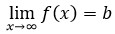то прямая y= b является горизонтальной асимптотой нашего графика функции. Асимптота - это некоторой ориентир для нашей функции. Это то, к чему стремится график функции в точке, но не достигает этого значения.
- Если f(x)=p(x)q(x)p(x)q(x); и при x= a знаменатель обращается в нуль, а числитель отличен от нуля, то x= a - это вертикальная асимптота.

Несколько правил, упрощающих построение графиков функций:
а) График функции y= f(x) + a получается из графика функции y= f(x) (график y= f(x) заранее известен), путем параллельного переноса графика y= f(x) на а единиц вверх, если а > 0; и на а единиц вниз, если а < 0.
Для примера построим три графика: а) y= x², б) y= x² + 2, в) y= x² - 3.
Графики наших функций получается из графика функции y=x², путем его параллельного переноса: б) на две единицы вверх, в) на три единицы вниз.
Графики наших функций:
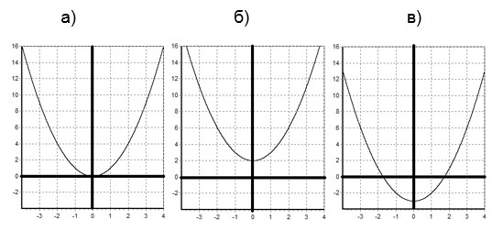
б) График функции y= f(x + a) получается из графика функции y= f(x) (график y= f(x) заранее известен). Используем параллельный перенос графика y= f(x) на а единиц влево, если а > 0, и на а единиц вправо, если а < 0.
Для примера построим три графика: а) y= (x - 2)², б) y= (x + 1)².
Графики наших функций получается из графика функции y= x², путем его параллельного переноса: б) на две единицы вправо, в) на одну единицу влево.
Графики наших функций:
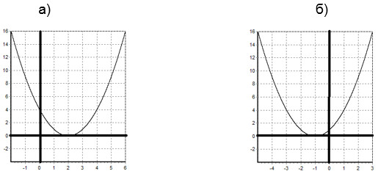
в) Для построения графика функции y= f(-x), следует построить график функции y= f(x) и отразить его относительно оси ординат. Полученный график является графиком функции y= f(-x).
Для примера построим два графика: a) y= x³, б) y= (-x)³.
Графики нашей функций получается из графика функции y=x³, путем отражения относительно оси ординат.
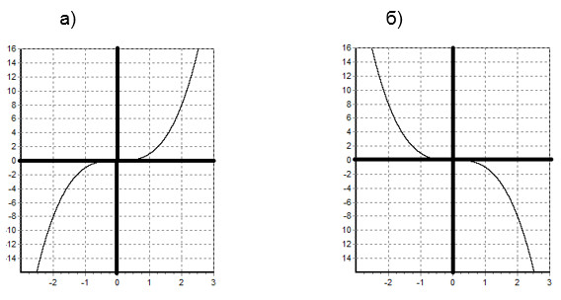
г) Для построения графика функции y= -f(x) следует построить график функции y=f(x) и отразить его относительно оси абсцисс.
Для примера построим два графика: a) y= cos(x), б) y=-cos(x). Графики нашей функций получается из графика функции y= cos(x), путем отражения относительно оси абсцисс.
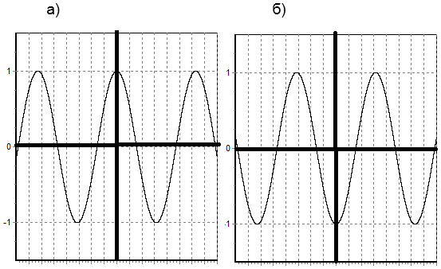
Ребята, теперь давайте построим графики функций, вид которых заранее не известен. Будем использовать правила, которые мы определили в начале.

Примеры на построение

I. Построить график функции: y= 2x² + 4x - 5.
Решение:
1) Область определения: D(y)= (-∞; +∞).
2) Найдем стационарные точки:
y'= 4x + 4,
4x + 4 = 0,
x= -1.
3) Определим вид стационарной точки и характер монотонности:
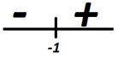
Точка x= -1 – точка минимума. Найдем значение функции в точке x= -1
y(-1)= 2(-1)² + 4(-1) - 5= -7.
Итак, наша функция убывает на промежутке =(-∞;-1), x= -1 – точка минимума, функция возрастает на промежутке (-1; +∞).
Вычислим значения функции в паре точек:
Построим график функции:
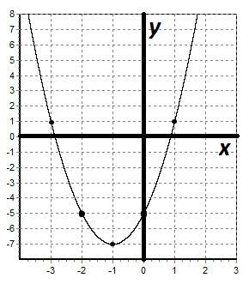
II. Построить график функции: y= 5x³ - 3x⁵.
Решение:
1) Область определения: D(y)= (-∞;+∞).
2) Найдем стационарные точки:
y'= 15x² - 15x⁴,
y'= 15x²(1 - x²)= 15x²(1 - x)(1 + x),
15x²(1 - x)(1 + x)= 0,
x= 0; ±1.
3) Определим вид стационарной точки и характер монотонности:
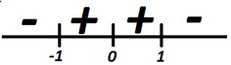
Точка x= -1 – точка минимума.
Точка x= 0 – точка перегиба, функция в этой точки так же возрастает, но вогнутость меняется в другую сторону.
Точка x= 1 – точка максимума.
Найдем значение функции в точке x= -1: y(-1)= 5(-1)³ - 3(-1)⁵= -2.
Найдем значение функции в точке x= 0: y(0)= 5(0)³ - 3(0)⁵= 0.
Найдем значение функции в точке x= 1: y(1)= 5(1)³ - 3 (1)⁵= 2
5) Исследуем функцию на четность: y(-x)= 5(-x³) - 3(-x⁵)= -5x³ + 3⁵= -y(x)
По определению функция нечетная, и график симметричен относительно начало координат.
Итак, функция нечетная.
Наша функция убывает на промежутке равном (-∞;-1).
x= -1 – точка минимума. Функция возрастает на (-1;1).
x= 0 – точка перегиба.
x= 1 – точка максимума. Функция возрастает на (1;+∞).
Вычислим значения функции в паре точек:
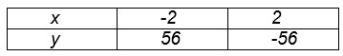
Построим график функции:
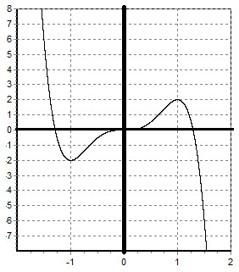
III. Построить график функции: y=x2+4x2−4x2+4x2−4.
Решение:
1) Область определения: D(y)= (-∞;-2)U(-2;2)U(2;+∞).
2) Исследуем функцию на четность: y(-x)= (−x)2+4(−x)2−4=x2+4x2−4(−x)2+4(−x)2−4=x2+4x2−4= y(x)
По определению функция четная. Значит, график функции симметричен относительно оси ординат, можно сначала построить график функции для x ≥ 0. 3) Прямая x= 2 – вертикальная асимптота, т.к. знаменатель нашей функции в этой точке обращается в нуль.
Найдем горизонтальную асимптоту:
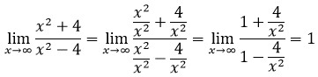
Прямая y= 1 – горизонтальная асимптота.
4) Найдем стационарные и критические точки: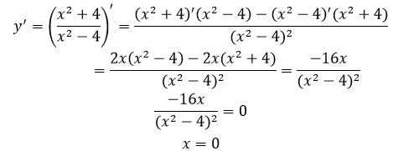Критических точек у нашей функции нет, т.к. производная определена всюду на области определения нашей функции.
5) Определим вид стационарной точки и характер монотонности: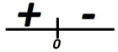Точка x= 0 – точка максимума.
Итак, наша функция четная. Она возрастает на промежутке равном (-∞;0), x= 0 – точка максимума. Функция убывает на (0;+∞).
Прямая x= 2 – вертикальная асимптота. Прямая y= 1 – горизонтальная асимптота.
Вычислим значения функции в паре точек:
Т.к. функция четная построим сначала график для x ≥ 0.
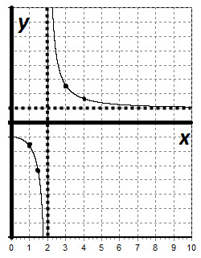
Используя свойство четных функций, отразим график функции относительно оси ординат.
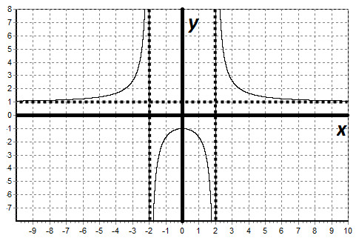
Задачи на построение графиков функций для самостоятельного решения
1) Построить график функции: y=(−x)²+4x−7.
2) Построить график функции: y=x³−3x+2.
3) Построить график функции: y=(2x+1)(x²+2).

